**PROFIL ABSOLVENTA**

**Název školního vzdělávacího programu:** Technické lyceum se zaměřením na stavebnictví

**Obor:** 78-42-M/01 Technické lyceum  
**Zřizovatel školy:** Středočeský kraj, Krajský úřad, Zborovská 11, 150 21 Praha 5  
**Stupeň poskytovaného vzdělání:** střední vzdělání s maturitní zkouškou  
**Délka a forma vzdělání:** 4 roky, denní  
**Způsob ukončení a doklad o dosažení středního vzdělání:** maturitní zkouška, vysvědčení o maturitní zkoušce  
**Ředitel:** Mgr. Jindřich Synek

Platnost ŠVP: od 1. 9. 2024

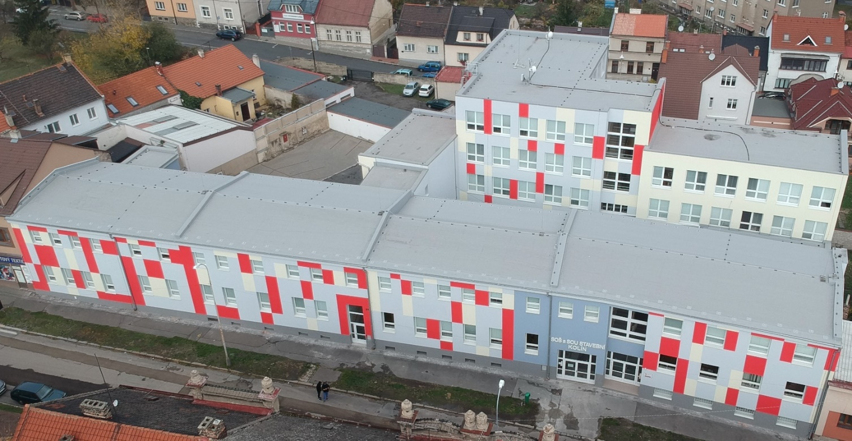

PROFIL ABSOLVENTA

**Uplatnění absolventa**

Absolvent studijního oboru 78-42-M/01 technické lyceum je středoškolsky vzdělaný mladý člověk připravený na další vzdělávání na vysokých školách. Má široké všeobecné vzdělání zaměřené na přírodní vědy a současně základní přehled v odborném vzdělání na odpovídající úrovni. Absolvent získá maturitní vysvědčení s možností pokračování na libovolné vysoké škole, především však na fakultách technických, strojních, stavebních a přírodovědných. Celkové zaměření školy umožňuje absolventům využívat jak personálně tak i materiálně vybavení školy pro další obory. Absolventi tohoto oboru odcházejí studovat na další fakulty jako např. pedagogické, dřevařské, právnické a jiné.

Absolvent dále získal odborné kompetence uplatnitelné i při přímém vstupu na trh práce. Absolvent se může uplatnit na všech pracovištích, na kterých se vyžaduje připravenost k efektivní práci s prostředky informačních a komunikačních technologií, řešení jednodušších programátorských úloh, tvorba a úprava webových stránek, využívání CAD systémů, práce v projekčních a konstrukčních kancelářích a ateliérech, práce v laboratořích, aplikace nových materiálů. Uplatnění absolventa zvyšuje také jeho znalost dvou cizích jazyků, znalost dodržování pravidel normalizace a standardizace a uplatní také základní poznatky z ekonomiky, řízení, pracovního práva a managementu.

**Všeobecně vzdělávací složku** profilu absolventa charakterizují vědomosti a dovednosti potřebné:

* k pohotovému, kultivovanému a správnému ústnímu i písemnému používání mateřského jazyka ve všech komunikativních situacích
* k poznání a pochopení společenské a umělecké funkce literatury a ostatních druhů umění, jejich hlavních vývojových etap a rysů, a k vytvoření čtenářských návyků
* k samostatné a přiměřené komunikaci v jednom cizím jazyce, k porozumění odbornému textu v tomto jazyce a práci se slovníkem
* k chápání vzájemných vztahů mezi jedincem a společností v rovině podmíněnosti práv a povinností jedince a státu, v duchu demokracie, tolerance, svobody, spravedlnosti a humanity
* k orientaci v základních filosofických směrech, k vytváření hierarchie životních hodnot, vycházejících ze základních principů demokratické společnosti
* k poznání a pochopení historického vývoje České republiky a k poznání významných období světových dějin
* k osvojení širokého základu středoškolské matematiky
* k získání poznatků o fyzikálních a chemických zákonitostech a jejich aplikaci v praxi
* k rozvoji motoriky žáků, všeobecných i specifických pohybových schopností

**Odborná složka** profilu absolventa se vyznačuje obecnými odbornými vědomostmi a dovednostmi, základními vědomostmi a dovednostmi ve vztahu k různým odvětvím.

V oblasti společné odborné přípravy získá absolvent tyto vědomosti a dovednosti:

* zásady zobrazování konstrukcí v projektové dokumentaci dle příslušných norem
* základní dovednosti v práci s osobním počítačem, jeho využití v různých oborech
* druhy, vlastnosti a použití materiálů, způsoby ověřování jejich vlastností
* teoretické i praktické znalosti a dovednosti základních měřických a kontrolních činností
* znalosti navrhování a posuzování prvků různých konstrukcí
* vědomosti z oblasti ochrany životního prostředí ve vztahu k různým činnostem
* základní vědomosti z oblasti ekonomiky
* připravenost k organizování a řízení výroby a vedení pracovního kolektivu
* základní znalost právních předpisů, zejména ve vztahu ke studovanému zaměření

Přiměřený rozvoj potřebných schopností

* znalosti zásad navrhování objektů pozemního stavitelství
* vědomosti o požární bezpečnosti
* přehled o vývoji architektury

**Odborné kompetence absolventa**

1. **Dbát na bezpečnost práce a ochranu zdraví při práci, tzn. aby absolventi:**

* chápali bezpečnost práce jako nedílnou součást péče o zdraví své i spolupracovníků (i dalších osob vyskytujících se na pracovištích, např. klientů, zákazníků, návštěvníků) i jako součást řízení jakosti a jednu z podmínek získání či udržení certifikátu jakosti podle příslušných norem;
* znali a dodržovali základní právní předpisy týkající se bezpečnosti a ochrany zdraví při práci a požární prevence;
* osvojili si zásady a návyky bezpečné a zdraví neohrožující pracovní činnosti včetně zásad ochrany zdraví při práci u zařízení se zobrazovacími jednotkami (monitory, displeji apod.), rozpoznali možnost nebezpečí úrazu nebo ohrožení zdraví a byli schopni zajistit odstranění závad a možných rizik;
* znali systém péče o zdraví pracujících (včetně preventivní péče, uměli uplatňovat nároky na ochranu zdraví v souvislosti s prací, nároky vzniklé úrazem nebo poškozením zdraví v souvislosti s vykonáváním práce);
* byli vybaveni vědomostmi o zásadách poskytování první pomoci při náhlém onemocnění nebo úrazu a dokázali první pomoc sami poskytnout.

**b) Usilovat o nejvyšší kvalitu své práce, výrobků nebo služeb,** tzn. aby absolventi:

* chápali kvalitu jako významný nástroj konkurenceschopnosti a dobrého jména organizace;
* dodržovali stanovené normy (standardy) a předpisy související se systémem řízení jakosti zavedeným na pracovišti;
* dbali na zabezpečování parametrů (standardů) kvality procesů, výrobků nebo služeb, zohledňovali požadavky klienta (zákazníka, občana).

**c) Jednat ekonomicky a v souladu se strategií udržitelného rozvoje,** tzn. aby absolventi:

* znali význam, účel a užitečnost vykonávané práce, její finanční, popř. společenské ohodnocení;
* zvažovali při plánování a posuzování určité činnosti (v pracovním procesu i v běžném životě) možné náklady, výnosy a zisk, vliv na životní prostředí, sociální dopady;
* efektivně hospodařili s finančními prostředky;
* nakládali s materiály, energiemi, odpady, vodou a jinými látkami ekonomicky a s ohledem na životní prostředí.

**d) Vzdělávání směřuje k tomu,** aby absolventi:

* porozuměli významu vzdělávání pro svoji úspěšnou kariéru a akceptovali nutnost sebevzdělávání a celoživotního učení;
* získali vhled do problematiky technických oborů, měli reálnou představu o obsahu a náročnosti uvažovaného vysokoškolského studia, zejména v technických oborech, a možnostech svého uplatnění po jeho absolvování;
* ovládali základní metody vědecké práce a řešení technických problémů;
* aplikovali matematické a přírodovědné postupy i prostorovou představivost při řešení technických problémů, uměli je zdůvodnit a obhájit zvolené řešení;
* zpracovali a interpretovali data získaná prostřednictvím pozorování, experimentů a měření;
* vytvořili si správný názor a představu o technické proveditelnosti konkrétního záměru;
* efektivně pracovali s prostředky informačních a komunikačních technologií, ovládali algoritmizaci úloh a základy programování ve vyšším programovacím jazyce, řešili jednodušší programátorské úlohy a tvořili a upravovali webové stránky, ovládali a používali odborné počítačové programy v souladu s profilací ŠVP;
* používali grafickou komunikaci jako dorozumívací prostředek technické praxe;
* pro přípravu projektů používali myšlenkové mapy s využitím vhodného softwaru;
* využívali informace z odborných textů a dalších zdrojů, orientovali se v grafických datech;
* posuzovali kriticky získané informace, pracovali s informacemi podle obecných zásad pro tuto činnost;
* uplatnili získané představy o obecných principech moderního průmyslového designu.

**Vazba kurikula odborného vzdělávání na Národní soustavu kvalifikací (NSK)**

Pro tento obor vzdělání neexistují v současné době v NSK žádné úplné profesní kvalifikace ani profesní kvalifikace. Vzhledem k vývoji v NSK se doporučuje sledovat webové stránky NSK: http://narodnikvalifikace.cz/.

# UČEBNÍ PLÁN

Učební plán uvádí týdenní hodinové dotace jednotlivých předmětů. V každém předmětu jsou rozlišené hodiny, kdy je vyučována celá třída, a hodiny, ve kterých je předmět vyučován ve skupinách třídy. O dělení tříd a počtu hodin cvičení rozhoduje ředitel školy dle možností a potřeb školy a platných předpisů.

**Platnost učebního plánu od 1. 9. 2024**

|  |  |  |  |  |  |  |
| --- | --- | --- | --- | --- | --- | --- |
|  |  | 1. ročník | 2. ročník | 3. ročník | 4. ročník | Σ ročníky |
| **Český jazyk a literatura** | **celkem** | **3,0** | **3,0** | **3,0** | **4,0** | **13,0** |
| ČJL | třída | 2,5 | 2,5 | 2,5 | 3,5 |  |
|  | skupina | 0,5 | 0,5 | 0,5 | 0,5 |  |
| **Cizí jazyk** | **celkem** | **3,0** | **3,0** | **3,0** | **4,0** | **13,0** |
| ANJ | skupina | 3,0 | 3,0 | 3,0 | 4,0 |  |
| **Cizí jazyk** | **celkem** | **3,0** | **3,0** | **2,0** | **2,0** | **10,0** |
| NEJ, RJ, ŠPA | skupina | 3,0 | 3,0 | 2,0 | 2,0 |  |
| **Občanská nauka** | **celkem** | **1,0** | **1,0** | **1,0** |  | **3,0** |
| OBN | třída | 1,0 | 1,0 | 1,0 |  |  |
| **Dějepis** | **celkem** | **2,0** |  |  |  | **2,0** |
| DEJ | třída | 2,0 |  |  |  |  |
| **Zeměpis** | **celkem** | **2,0** |  |  |  | **2,0** |
| ZEM | třída | 2,0 |  |  |  |  |
| **Matematika** | **celkem** | **3,0** | **3,0** | **3,0** | **4,0** | **13,0** |
| MAT | třída | 2,5 | 2,5 | 2,5 | 3,5 |  |
|  | skupina | 0,5 | 0,5 | 0,5 | 0,5 |  |
| **Fyzika** | **celkem** | **2,0** | **3,0** | **3,0** | **3,0** | **11,0** |
| FYZ | třída | 2,0 | 3,0 | 3,0 | 3,0 |  |
| **Chemie** | **celkem** | **3,0** | **1,0** | **2,0** | **1,0** | **7,0** |
| CHE | třída | 2,0 | 2,0 | 2,0 | 1,0 |  |
| **Biologie** | **celkem** | **2,0** |  |  |  | **2,0** |
| BIO | třída | 2,0 |  |  |  |  |
| **Tělesná výchova** | **celkem** | **2,0** | **2,0** | **2,0** | **2,0** | **8,0** |
| TEV | skupina | 2,0 | 2,0 | 2,0 | 2,0 |  |
| **Výpočetní technika** | **celkem** | **3,0** | **3,0** | **2,0** | **2,0** | **10,0** |
| VT | skupina | 3,0 | 3,0 | 2,0 | 2,0 |  |
|  | **celkem** | **1,0** |  |  |  | **1,0** |
| **Základy ekologie**  ZEK | třída | 1,0 |  |  |  |  |
|  |  |  |  |  |  |  |
| **Ekonomika** | **celkem** |  |  | **1,0** | **2,0** | **3,0** |
| EKO | třída |  |  | 1,0 | 2,0 |  |
| **Průmyslový design**  **PR_DES** | **celkem** |  | **2,0** |  |  | 2,0 |
|  | třída |  | 2,0 |  |  |  |
| **Technická dokumentace** | **celkem** | **2,0** | **2,0** |  |  | **4,0** |
| TD | třída | 2,0 | 2,0 |  |  |  |
| **Deskriptivní geometrie** | **celkem** |  | **2,0** | **2,0** |  | **4,0** |
|  | skupina |  | 2,0 | 2,0 |  |  |
| **Technická fyzika** | **celkem** |  | **2,0** | **2,0** |  | **4,0** |
| TEF | třída |  | 2,0 | 2,0 |  |  |
| **CAD systémy** | **celkem** |  | **2,0** | **3,0** | **4,0** | **9,0** |
| CAD | skupina |  | 2,0 | 3,0 | 4,0 |  |
| **Elektrotechnika** | **celkem** |  |  |  | 2,0 | **2,0** |
| ELT | třída |  |  |  | 2,0 |  |
| **Praxe** | **celkem** | **2,0** | **2,0** |  |  | **4,0** |
| PRX | skupina | 2,0 | 2,0 |  |  |  |
| **Aplikovaná matematika** | **celkem** |  |  | **1,0** | **1,0** | **2,0** |
| AMAT | třída |  |  | 1,0 | 1,0 |  |
| **Stavebnictví**  **STAV** | **celkem** |  |  | **4,0** | **4,0** | **8,0** |
|  | skupina |  |  | 4,0 | 4,0 |  |
|  |  |  |  |  |  |  |
| Σ za ročník |  | **34,0** | **34,0** | **34,0** | **35,0** | **137,0** |